**CORNER ANTONIO 1513 q. Nicolò**

**Procuratore Incurabili**

Sua presenza a Incurabili, 6.6.1535: Romitan, Miani, brevetto

Al. Gen. (3)



**NICOLO’ 1472 il padre**

1478, sposa la figlia di Pietro Venier popolare

1480. una sorella di Nicolò Corner sposa Vidal Miani Zotto q. Francesco

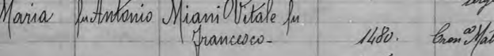

**ANTONIO 1513**

Nato nel 1493, abita in contrada di San Vidal.